070059
Depuis dix heures que nous marchons
(Ronde marchée numérative dégressive)
Tr : Georges Angibaud

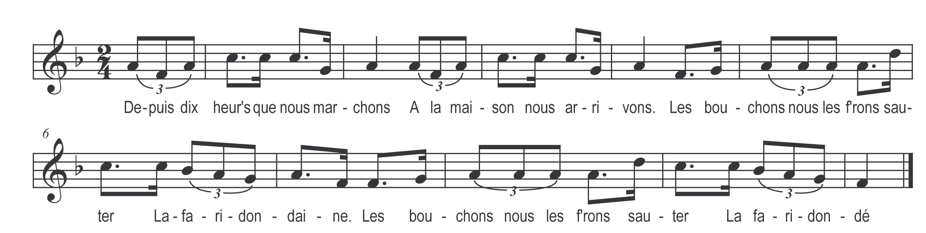

Depuis dix heures que nous marchons
A la maison nous arrivons

Les bouchons nous les f’rons sauter
La faridondaine
Les bouchons nous les f’rons sauter
La faridondé

Depuis neuf heures que nous marchons
A la maison nous arrivons

Refrain

Depuis huit heures que nous marchons
…

